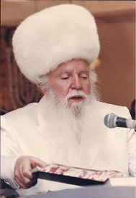
איש אשכולות

הרב מאיר יהודה גץ היה דמות מיוחדת במינה.
במהלך הפעילות הקרובה אנחנו נפגוש מקצת מהתחומים בהם עסק...
צפו בסרטון הבא –
הרב מאיר יהודה גץ
ועכשיו בפניכם משימה –
באתר: מדברים קומיקס של מט"ח
קיימת תוכנה שמאפשרת ליצור עלילון (קומיקס). בחרו תחום דעת או עיסוק בו עסק הרב גץ והפיקו עלילון שימחיש את התחום בו בחרתם.

בהצלחה!

